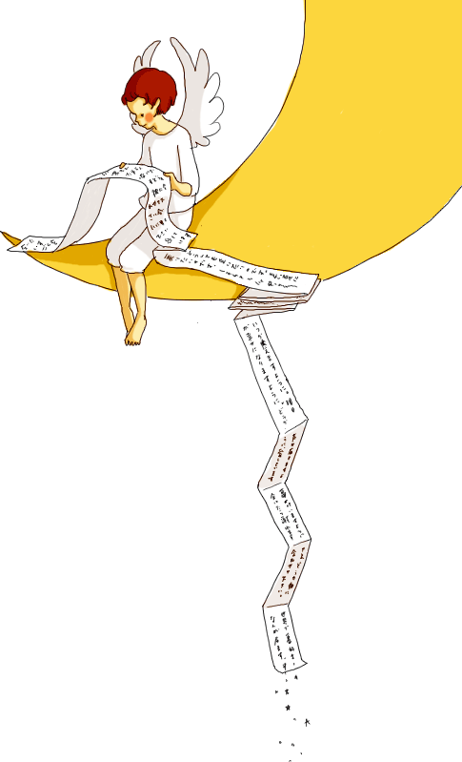
閱讀思路繪圖~心智圖與活化教學 花蓮國中2012/3/12

桃園縣國教輔導團桃園國中教師盧翠芳

壹、前言

1.十二年國教，每一個孩子都是明日之星－拔尖扶弱，適性揚才──活化教學
台北市教育局長丁亞雯表示，活化教學的核心是鼓勵老師在設計課程的時候，除了要求學生吸收知識，也培養學生透過閱讀，以及老師上課的提問，強化思考能力。

2.閱讀帶領者的思考：孩子不愛閱讀的關鍵，是因為沒有書？沒有吸引孩子閱讀的書？還是沒有適合孩子閱讀的書？閱讀的過程需要陪伴，需要對話，需要學習，需要策略，大人的引導具有關鍵性的影響 。

3. 你能透過閱讀自學嗎？

第一次讀，可能只看懂一些字與詞，再讀一次，會慢慢知道「大概在講什麼」；再透過上下文，增加一些知識。知識增加後，會讓讀者有能力再繼續念下去，並想辦法更加理解內容。在自學過程中，「能力」、「知識」與「理解監督」三者交互的影響。

──在資訊快速擴張的世代，有信心自學，又有能力自學的人，就能掌握趨勢。

4.活化教學的利器：問對問題→啟發式提問

聚焦主題→心智繪圖

貳、閱讀思路繪圖

一、閱讀教學的實踐歷程

閱讀理解歷程→閱讀教學策略→

閱讀能力指標→閱讀評量命題→範文教學變革→提升國中生閱讀認知能力的教學設計

二、參與研究

97年教育部閱讀教學策略開發與推廣計畫:打造臺灣的第56號國語文教室─從國語文教材出發的閱讀教學研究

99年中央團專案:提昇國中生閱讀認知能力的教學設計─啟發式教學設計與觀課

101年教育部國民中學國語文領域各年級基本學習內容訂定暨對應教材編輯研發實施計畫

三、如何產出活化閱讀教學設計

國中生必須學會哪些閱讀技巧?這些閱讀技巧如何落實於文本的課堂學習活動設計?

團隊模式進行文本分析與重點聚焦討論
- 教學重點探討（寫作目的、寫作手法、表述方式、文章主題、核心概念分析）
- 教學目標設定（閱讀策略教學、寫作能力培養）
- 教學處理（引起動機→ 概覽全文→ 切意義段→段落講解→統整歸納→延伸寫作）
段落講解的層次：
廣泛理解（梳理沒落）→發展解釋（討論難句）→省思文本形式（心智繪圖）

產出啟發式閱讀教學設計的草稿

進行試教與觀課實驗與修正

四、心智繪圖教學實例
（一）紙船印象/洪醒夫第三段閱讀教學設計
【文本】那時，我們住的是低矮簡陋的農舍，簷下無排水溝，庭院未鋪柏油，一下雨，便泥濘不堪。屋頂上的雨水滴落下來，卻理直氣壯的在簷下匯成一道水流，水流因雨勢而定，或急或緩，或大或小。我們在水道上放紙船遊戲，花色斑雜者，形態怪異者，氣派儼然者，甫經下水即遭沉沒者，各色各樣的紙船或列隊而出，或千里單騎，或比肩齊步，或互相追逐，或者乾脆是曹操的戰艦——首尾相連。形形色色，蔚為壯觀。我們所得到的，是真正的快樂。
（1）脈絡梳理，找出本段核心概念：紙船遊戲描寫重點
（2）比較……者……者……者……者；或……或……或……或兩句型描述有何不同?
（3）學生檢查「我們所得到的是真正的快樂」，此句是否多餘？
（4）學生繪出「紙船遊戲」心智圖，並說明各人分類的線索。

（二）鳥/梁實秋第二段閱讀教學設計實作練習(參考：台南市復興國中王秀梗老師設計)

【文本】從前我常見提籠架鳥的人，清早在街上遛達（現在這樣有閒的人少了）。我感覺興味的不是那人的悠閒，卻是那鳥的苦悶。胳膊上架著的鷹，有時頭上蒙著一塊皮子，羽翮不整地蜷伏著不動，那裡有半點瞵視昂藏的神氣？籠裡的鳥更不用說，常年的關在柵欄裡，飲啄倒是方便，冬天還有遮風的棉罩，十分地「優待」，但是如果想要「搏扶搖而直上」，便要撞頭碰壁。鳥到這種地步，我想牠的苦悶，大概是僅次於黏在膠紙上的蒼蠅；牠的快樂，大概是僅優於在標本室裡住著罷？

（1）脈絡梳理，找出本段核心概念：
（2）難點處理：
（3）比較排列本段中的各種動物的快樂指數→
（4）學生畫出本段心智圖

参、心智繪圖（Mind Mapping）簡介與實作
（ㄧ）心智圖軟體簡介

心智繪圖是運用線條、圖案、顏色、關鍵字、符號等的一種左右腦全方位思維的方式，以圖像化呈現綱要的一種知識管理策略，用來強化學習、記憶與創新的技法，協助我們作有系統的思考。心智圖應用在教學上可以做閱讀、聽講筆記、作業報告等。

國中國文閱讀新智繪圖手冊就是運用心智繪圖的觀念，將文本內容思維綱要圖像化，幫助閱讀的理解，獲得立體與透視的學習效果。學生學會使用心智繪圖軟體畫出文本的心智圖，可以幫助思考，心智圖也能運用在其他學習中。

目前有多種開發成熟的心智圖軟體：FreeMind、Cayra、XMind、 Blumind等。不少是免費的，可以在網路上搜尋下載，使用十分簡便。

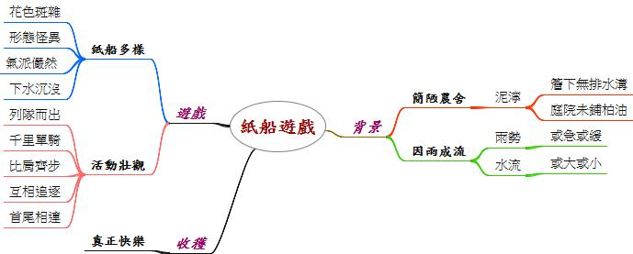

使用 Freemind軟體製作的心智圖

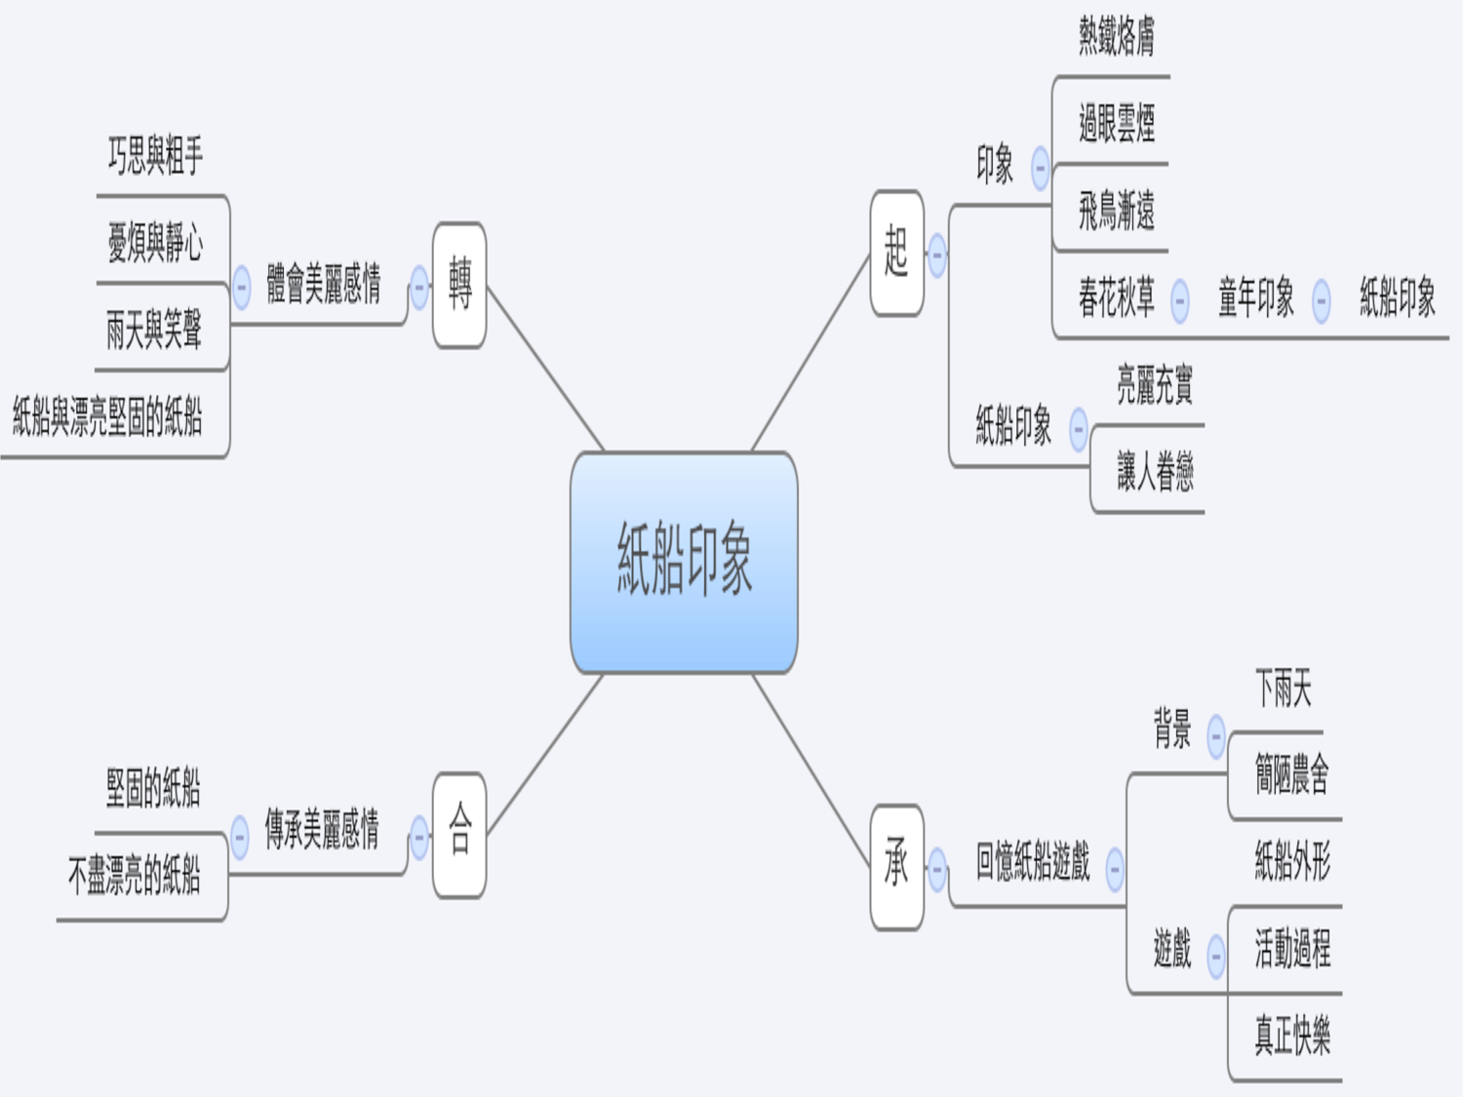

使用Xmind軟體製作的心智圖
洪醒夫 ＜紙船印象＞
每個人的一生都會遭遇許多事，有些是過眼雲煙，倏忽即逝；有些是熱鐵烙膚，記憶長存；有些像是飛鳥掠過天邊，漸去漸遠。而有一些事，卻像夏日的小河、冬天的落葉，像春花，也像秋草；似無所見，又非視而不見——童年的許多細碎事物，大體如此，不去想，什麼都沒有，一旦思想起，便歷歷如繪。
紙船是其中之一。我曾經有過許多紙船，在童年的無三尺浪的簷下水道航行，使我幼時的雨天時光，特別顯得亮麗充實，讓人眷戀。
那時，我們住的是低矮簡陋的農舍，簷下無排水溝，庭院未鋪柏油，一下雨，便泥濘不堪。屋頂上的雨水滴落下來，卻理直氣壯的在簷下匯成一道水流，水流因雨勢而定，或急或緩，或大或小。我們在水道上放紙船遊戲，花色斑雜者，形態怪異者，氣派儼然者，甫經下水即遭沉沒者，各色各樣的紙船或列隊而出，或千里單騎，或比肩齊步，或互相追逐，或者乾脆是曹操的戰艦——首尾相連。形形色色，蔚為壯觀。我們所得到的，是真正的快樂。
這些紙船都是有感情的，因為它們大都出自母親的巧思和那雙粗糙不堪、結著厚繭的手。母親摺船給孩子，讓孩子在雨天裡也有笑聲，這種美麗的感情要到年事稍長後才能體會出來，也許那雨一下就是十天半月，農作物都有被淋壞、被淹死的可能，母親心裡正掛記這些事，煩亂憂愁不堪，但她仍然平靜和氣的為孩子摺船，摺成比別的孩子所擁有的還要漂亮的紙船，好讓孩子高興。
童年舊事，歷歷在目，而今早已年過而立，自然不再是涎著臉要求母親摺紙船的年紀。只盼望自己能以母親的心情，為子女摺出一艘艘未必漂亮但卻堅強的、禁得住風雨的船，如此，便不致愧對紙船了。

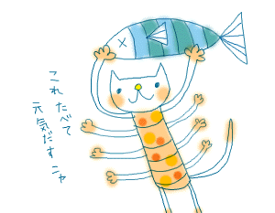
祝 各位
學習順利 收穫豐盛

桃園縣國教輔導團

國中本國語文團隊

敬上

有任何跟課程相關問題請來信討論
盧翠芳reader3348842@gmail.com
我的部落格http://tw.myblog.yahoo.com/reader-fun

